**3. számú melléklet a** 10/2017.(IX.28.) önkormányzati rendelethez

***BEVALLÁS  
a helyi vízgazdálkodási hatósági jogkörbe tartozó szennyvízelhelyezéshez kapcsolódó talajterhelési díjhoz***

20........ évről

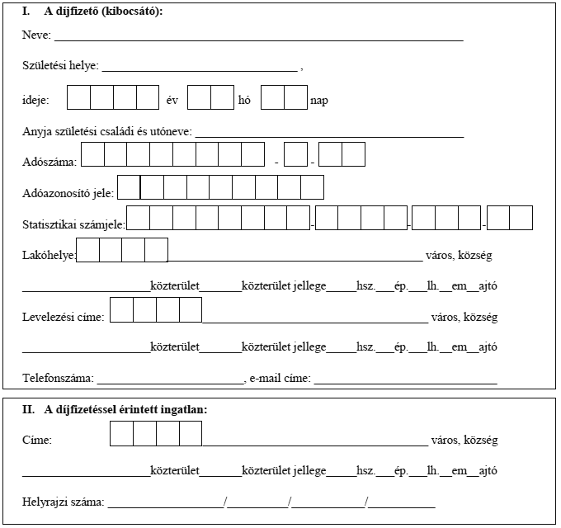

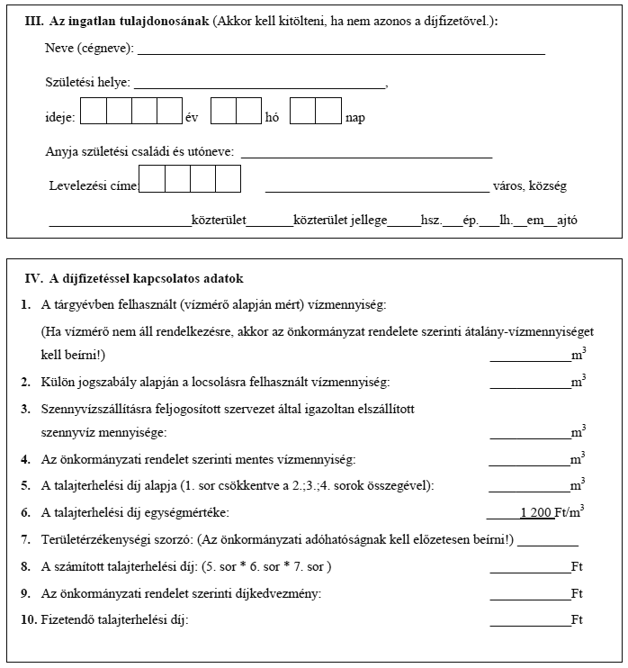

|  |
| --- |
| 9. pontban a díjkedvezmény igénybevételéhez a bevallás mellékletét képező nyilatkozat csatolása szükséges. |

---->>----->>--<<-----<<----